**2021/03/24 SQL 測驗,請關閉通訊軟體 ,不開放上網查資料 , 作答完成後將檔案壓縮(zip), 寄出給 Hendry及組長**

1. Stored Procedure (50%)(部份給分)

有三張關聯表

Orders(訂單主表),Order Details(訂單子表),Products(產品表)

請建立一個名為GetOrderDetails的Stored Procedure,

可以傳入OrderID並取回結果圖

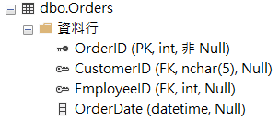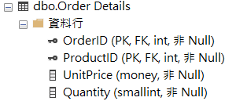

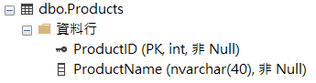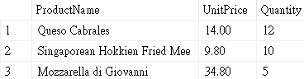(結果圖)

2. EXISTS &IN(20%)

請用EXISTS改寫以下SQL

SELECT * FROM table_a

WHERE id

in (SELECT id FROM table_b);

--------------------------------------------------------------------------------3. 簡答題(30%)

3-1一張表可以有多個叢集索引? (6%)

3-2一張表可以有多非叢集索引? (6%)

3-3建立索引對什麼動作是有幫助的? (6%)

3-4試著翻譯以下SQL (12%)

CREATE NONCLUSTERED INDEX [IX_ProductPrice]

ON [Products] ( [Price] ASC )

INCLUDE ( [ProductName] )

WHERE Price IS NOT NULL